颜色分析评价报告

目录

颜色分析评价报告 1

竞品颜色分析 1

（一） Bibili颜色分析 1

（二）中国大学MOOC 2

大作业整体颜色设计 3

# 竞品颜色分析

## Bibili颜色分析

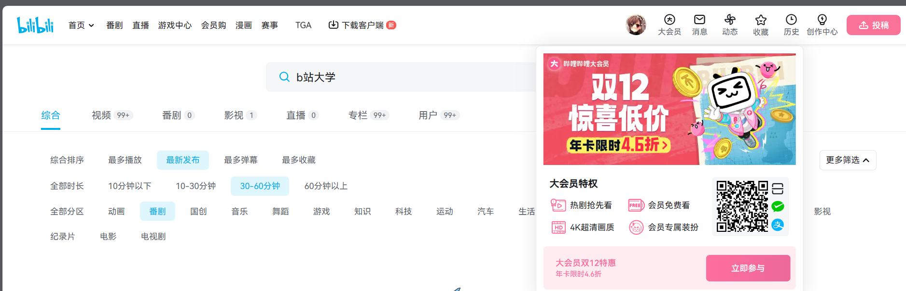

1. 整体颜色设计： Bilibili网站的整体颜色设计以蓝色为主色调，辅以白色，灰色和粉色。蓝色给人一种宁静、稳重的感觉，同时也与二次元文化中的海洋元素相呼应。白色和灰色作为辅助色，使整个网站看起来更加简洁、清晰。这种颜色搭配既符合Bilibili的主题，又有利于提高用户的视觉舒适度。粉色作为强调色，与白色背景的对比度强，有利于加强用户对强调内容的关注度。
2. 色彩搭配： 在Bilibili网站中，蓝色与其他颜色的搭配非常和谐。例如，会员部分采用了粉色，与主色调形成对比，同时粉红色刺激用户消费。按钮和提示信息则使用了明亮的蓝色，使用户更容易注意到这些重要元素。
3. 色彩一致性： Bilibili网站在不同页面和功能区域中保持了色彩的一致性。无论是首页、视频播放页还是个人中心，都采用了相同的主色调和辅助色。这种一致性有助于增强网站的品牌识别度，使用户在不同页面之间能够快速找到熟悉感。
4. 颜色设计原因： Bilibili网站的颜色设计主要基于以下几个原因：

* 用户体验：通过合理的色彩搭配和对比，Bilibili网站确保了良好的可读性和视觉吸引力，使用户在浏览和使用过程中感到舒适、愉悦。
* 引导作用：通过使用不同的颜色来区分不同功能区域和元素，如导航栏、按钮、提示信息等，Bilibili网站能够有效地引导用户操作和传达信息。

# （二）中国大学MOOC

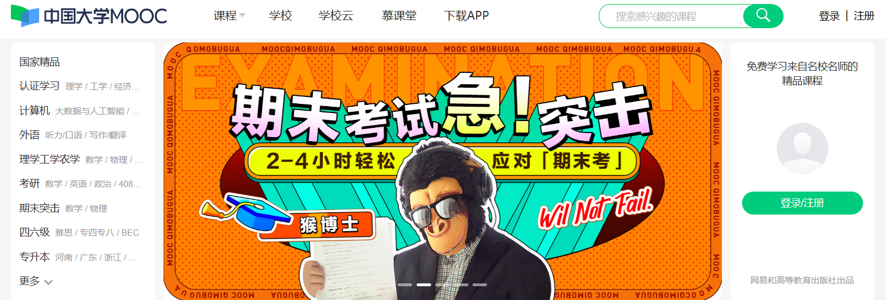

1. 整体颜色设计：使用绿色作为主题色，给人一种轻松的感觉，减轻学习时产生的压力。使用白灰色作为搭配色，与绿色搭配使用，可以使整个网站看起来更加清晰、明亮。同时，白色也是很好的背景色，有利于突出网站中的文字和图片内容。

2. 色彩一致性：慕课网站在色彩设计上保持了较高的一致性。无论是首页、课程页面还是个人中心等各个模块，都采用了相同的绿色主色调、白色背景和灰色点缀。这种色彩一致性有助于提高用户的使用体验，使用户在不同页面之间能够快速地找到熟悉感。

3. 颜色设计原因：慕课的颜色设计主要基于以下几个原因：

* + 绿色：绿色作为主题色，既符合慕课网站作为在线教育平台的形象，又有助于减轻用户在学习过程中的视觉疲劳，提高学习效率。
  + 白色：白色作为背景色，可以使整个网站看起来更加清晰、明亮，有利于突出网站中的文字和图片内容。
  + 灰色：灰色作为辅助色，可以平衡绿色和白色的强烈对比，使整个网站的色彩搭配更加和谐。同时，灰色还可以用于表示一些次要信息，如导航栏、分隔线等。

# 大作业整体颜色设计

1. 整体颜色设计：使用橙色作为主题色（#FE9527），给人积极向上的动力，加强学习的积极性。使用淡灰色（#F6F6F6）作为背景色，相比白色，减弱与主题色的对比度，强化模块间的边界对比度。
2. 其他交互设计中使用到的颜色：

（一） 橙色（#FE831A）

与主题色相近，作为大部分按钮选中后的颜色，强调交互。



（二） 蔚蓝色（#06B9F8）

与主题色相反，作为发布内容时的强调色，加大对比度

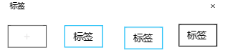

（三） 橙色（#F7C000）

比主题色更加明亮，作为模块背景和边界的划分



（四） 其他颜色

根据竞品常用图标设置颜色，减少学习成本

